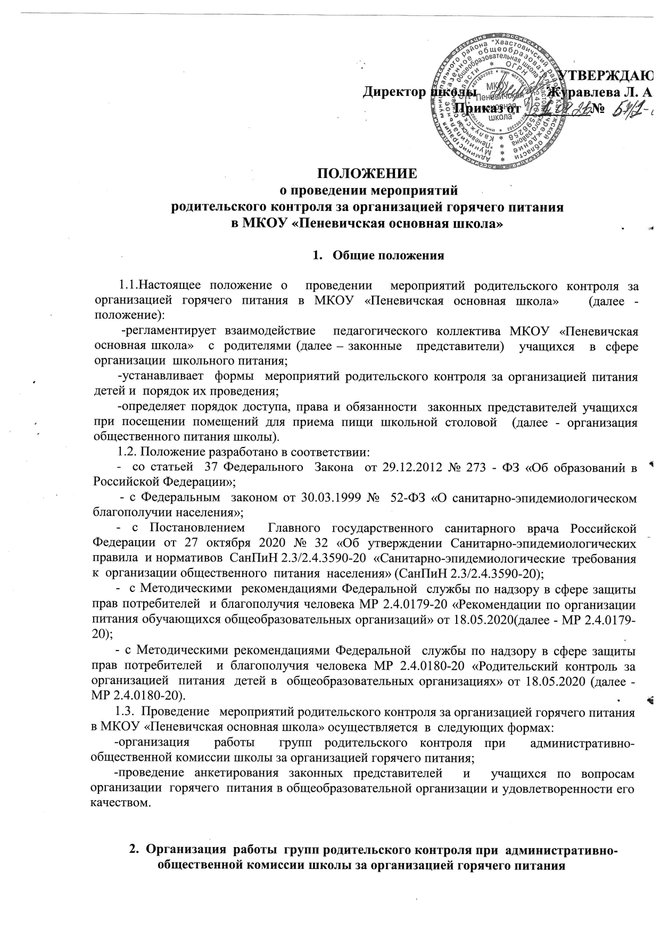
2.1. Работа групп родительского контроля осуществляется в соответствии с планом работы административно-общественной комиссии школы по организации горячего питания и графиком работы организации общественного питания школы на текущий учебный год.
Обязанности по организации работы группы родительского контроля осуществляет председатель административно-общественной комиссии по организации питания.
2.2. Группы родительского контроля могут оценивать:
- соответствие реализуемых блюд утвержденному меню по набору блюд, соответствие веса порций меню, соответствие вкусовым качествам предлагаемых блюд, отсутствие в меню, запрещенных к реализации детских организациях продуктов;
- санитарно-техническое содержание обеденного зала (помещения для приема пищи), состояние обеденной мебели, столовой посуды, наличие салфеток и т.п.;
- условия соблюдения правил личной гигиены обучающимися;
- наличие и состояние санитарной одежды у сотрудников, осуществляющих раздачу готовых блюд;
- объем и вид пищевых отходов после приема пищи;
-наличие лабораторно-инструментальных исследований качества и безопасности поступающей пищевой продукции и готовых блюд;
-вкусовые предпочтения детей, удовлетворенность ассортиментом и качеством потребляемых блюд по результатам выборочного опроса детей с согласия их законных представителей;
- информирование учащихся и законных представителей о здоровом питании.
2.3. В состав групп родительского контроля может быть включен законный представитель обучающегося МКОУ «Пеневичская основная школа» в соответствии с заявкой установленной формы (приложение № 1 к положению) на посещение организации общественного питания школы, поданной в общеобразовательную организацию лично или на электронную почту общеобразовательной организации.
2.4. Сведения о поступившей заявке на посещение организации общественного питания школы заносятся в «Журнал заявок на посещение организации общественной питания школы» (приложение № 2 к положению).
2.5. На основании заявок формируется состав группы родительского контроля, который может быть не более 3-х человек в день.
2.6. Допуск законных представителей в организацию общественного питания школы возможен в специальной одежде и только вместе со специалистом, ответственным за организацию питания в общеобразовательной организации.
2.7. В целях предупреждения возможного контакта с носителями вирусных, инфекционных, кожных и т.п. заболеваний перед посещением организации общественного питания школы законный представитель проходит собеседование с медицинским работником общеобразовательной организации.
2.8. Законный представитель при посещении организации общественного питания школы должен действовать в рамках конкретного запроса, указанного в заявке на посещение организации общественного питания школы.
2.9.Законный представитель при посещении организации общественного питания школы руководствуются законами и иными нормативными правовыми актами Российской Федерации, Калужской области, органов местного самоуправления, СанПиН 2.3/2.4.3590-20, МР 2.4.0179-20, МР 2.4.0180-20, а также действующим положением и иными локальными нормативными актами общеобразовательной организации.
2.10.Законный представитель вправе получать комментарии, пояснения работников организации общественного питания школы, администрации общеобразовательной организации.
2.11.В рамках посещения организации общественного питания школы законный представитель имеет право:
- посетить обеденный зал, где осуществляется прием пищи;
-ознакомиться с организационно-правовой формой работы организации общественного питания школы;
-наблюдать санитарное состояние организации общественного питания школы, наличие санитарной одежды у работников пищеблока;
-наблюдать осуществление бракеража готовой продукции, получить у компетентных лиц сведения об осуществленном в день посещения бракераже готовой продукции;
-ознакомиться с утвержденным меню на день посещения организации общественного питания школы, а также утвержденным примерным цикличным меню;
-ознакомиться с информацией о реализуемых блюдах и продукции меню (с указанием наименования приема пищи, наименования блюд, массы порции, калорийности порции);
-наблюдать реализацию, полноту потребления блюд и продукции меню;
-приобрести за наличный или безналичный расчет и попробовать блюда и продукцию меню;
-наблюдать в обеденном зале организацию приема пищи: как дети входят в зал, как рассаживаются за столы, как ведут себя за столом, какова культура приема пищи, кто убирает посуду, как дети покидают обеденный зал, кто и когда накрывает на столы, кто сопровождает детей.
2.12. Законный представитель не должен допускать неуважительного отношения к сотрудникам общеобразовательной организации, сотрудникам организации общественного питания, учащимся. Не должен вмешиваться в процесс приготовления блюд, непосредственный процесс организации питания, не должен нарушать и вмешиваться в процесс питания и не должен допускать неуважительного отношения к сотрудникам общеобразовательной организации, сотрудникам организации общественного питания школы, учащимся и иным посетителям общеобразовательной организации.
2.13. Законный представитель не имеет права вести видео/фотосьемку учащихся, работников организации общественного питания школа и сотрудников общеобразовательной организации.
2.14. По результатам посещения организации общественного питания школы законный представитель заполняет оценочный лист (приложение № 2 МР 2.4.0180-20), который регистрируется в «Журнале заявок на посещение организации общественного питания школы»; совместно с руководителем административно-общественной комиссии общеобразовательной организации анализирует полученные факты и, при необходимости, выносит предложения по действиям администрации, родителей, работников пищеблока в целях улучшения питания учащихся в общеобразовательной организации.
2.15. Информация о работе группы родительского контроля доводится до сведения руководителя школы, обсуждается на общешкольных родительских собраниях, регулярно размещается на официальном сайте общеобразовательной организации.
2.16. Результаты работы группы родительского контроля могут явиться основанием для обращения в адрес учредителя общеобразовательной организации, органов контроля (надзора).

3. Проведение анкетирования законных представителей и учащихся по вопросам организации горячего питания в общеобразовательной организации и удовлетворенности его качеством

3.1. Проведение анкетирования законных представителей и учащихся по вопросам организации питания и удовлетворенности его качеством проводится не реже 1 раза в полугодие в соответствии с анкетой школьника (приложение № 1 МР 2.4.0180-20) и иными формами, разработанными общеобразовательной организаций совместно с органами управления общеобразовательной организации.
3.2. Заполненные анкеты законных представителей и учащихся анализируются. По результатам анкетирования готовятся предложения по совершенствованию организации школьного питания в общеобразовательной организации.
3.3. Результаты анкетирования законных представителей и учащихся, предложения по совершенствованию организации школьного питания в общеобразовательной организации и их выполнение регулярно размещаются на официальном сайте общеобразовательной организации.

4. Заключительные положения

- Содержание данного положения доводится до сведения законных представителей, учащихся путем его размещения на официальном сайте общеобразовательной организации, в том числе на информационном стенде в доступном для законных представителей и учащихся местах.
- Содержание положения и график посещения групп родительского контроля доводится до сведения работников организации общественного питания школы.
- Контроль за реализацией положения осуществляет директор и иные органы управления общеобразовательной организации в соответствии с их компетенцией.

Приложение № 1
к положению о проведении мероприятий
родительского контроля
за организацией горячего питания
в МКОУ «Пеневичская основная школа»

Заявка на посещение организации общественной питания школы

1. Ф.И.О. законного представителя _________________
2. Контактный телефон _____
3. Класс учащегося, чьи интересы представляет законный представитель____
4.Запрос (цель) посещения ______
5. Желаемая дата посещения _____
6. Я, _____, обязуюсь соблюдать требования положения о проведении мероприятий родительского контроля за организацией горячего питания в МКОУ «______».
7. Дата ____
8. Подпись ___

Приложение № 2
к положению о проведении мероприятий
родительского контроля
за организацией горячего питания в
МКОУ «Пеневичская основная школа»

Журнал заявок
на посещение организации общественной питания школы в МКОУ « Пеневичская основная школа»

Дата  поступления заявки | Ф.И.О. заявителя, контактный телефон | Ф.И. учащегося, класс, чьи интересы представляет заявитель | Желаемая дата посещения  организации общественного питания  школы | Дата посещения  организации общественного питания  школы | Результаты посещения организации общественного питания и предложения по улучшению организации школьного питания

